Elektronska prijava na prehrano - navodila za starše

Kliknite gumb »IZPOLNITE PRIJAVNICO« v polju »Prijave na prehrano«. To polje boste videli v brskalniku na računalniku ali na telefonu. Preko aplikacije prijava za enkrat še ni mogoča.
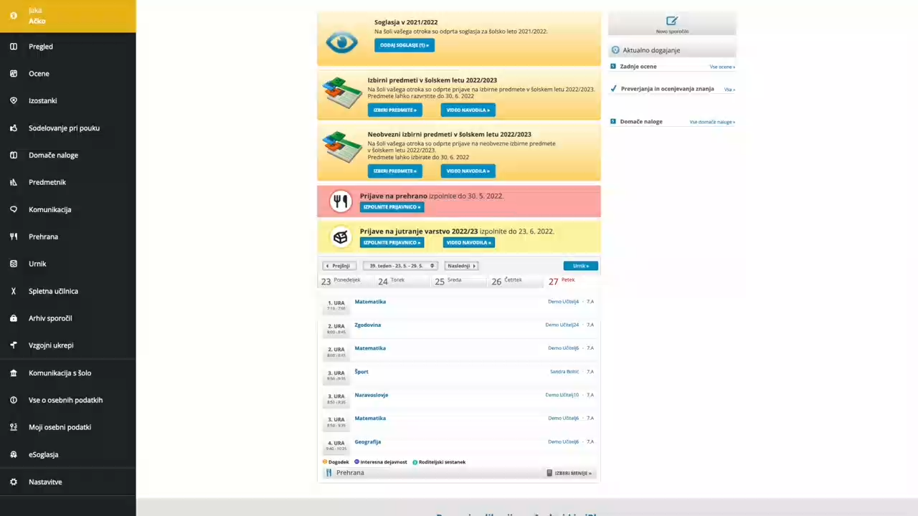

Dodajte kljukico pri »Malica« in iz spustnega seznama določite privzeti meni. Na koncu kliknite »Potrdi«.
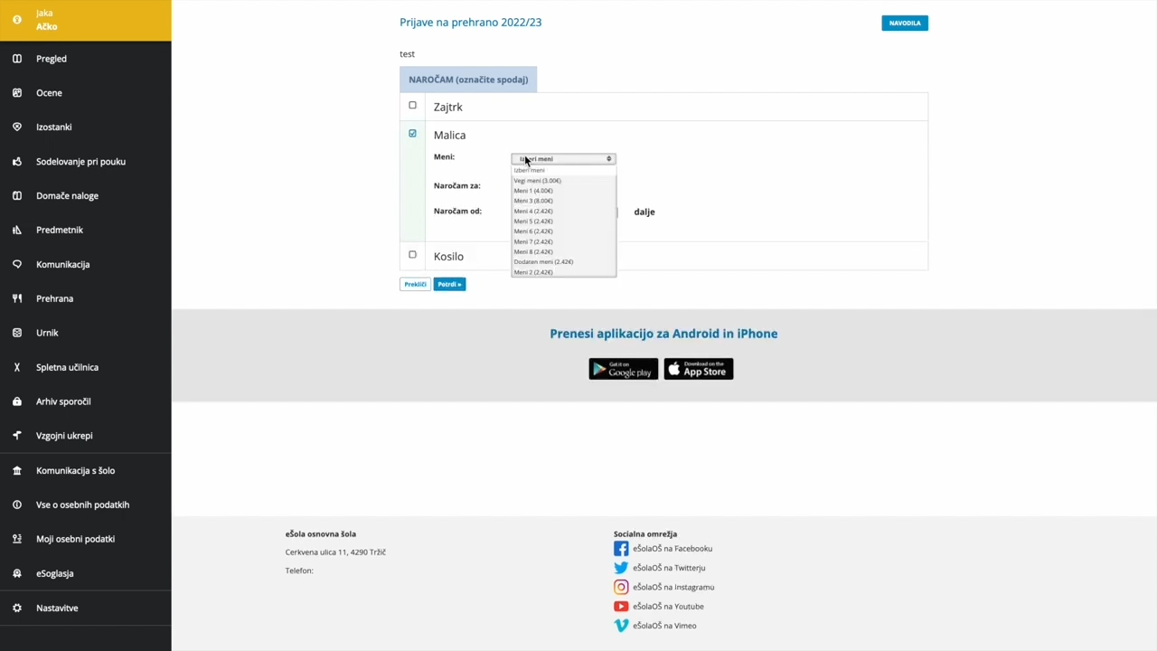
3
2
1

